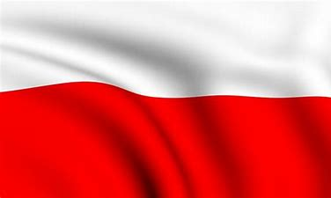
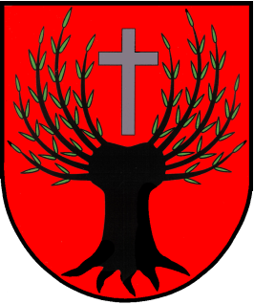

Gmina Rokitno

Gminne Obchody Narodowego Święta Odzyskania Niepodległości
w Gminie Rokitno

103 Rocznica Odzyskania Niepodległości przez Polskę
1918 r. – 2021 r.

Program:
10 listopada 2020 r. /środa/
- godz. 11⁰⁰ - Akademia z okazji 103 Rocznicy Odzyskania Niepodległości przez Polskę, w wykonaniu Uczniów Szkoły Podstawowej w Rokitnie

- godz. 11¹¹ - Akcja Ogólnopolska: „Niepodległa do Hymnu” - Odśpiewanie Hymnu Państwowego w ramach akcji „Rekord dla Niepodległej”
/Szkoła Podstawowa im. Jana Pawła II w Rokitnie/

- godz. 12⁰⁰ - „Program Słowno – Muzyczny z okazji Odzyskania Niepodległości przez Polskę”, podczas XXVII Sesji Rady
Gminy Rokitno, w wykonaniu Zespołu Dziecięcego "Marzenie"
działającego przy GIK w Rokitnie
/Gminna Instytucja Kultury w Rokitnie/

11 listopada 2020 r., /czwartek/
- Rokitno, Kościół Parafialny
godz. 10⁰⁰ - Msza Święta w Intencji Ojczyzny

- Pratulin, Sanktuarium Bł. Męczenników Podlaskich w Pratulinie
godz. 12⁰⁰ - Msza Święta w Intencji Ojczyzny

- godz. 13⁰⁰ - Złożenie kwiatów i zapalenie zniczy w Miejscach Pamięci Obrońców Ojczyzny w Kołczynie i Pratulinie

Atrakcje Towarzyszące:

- Wystawa pt. „Naśladujmy ich wierność i odwagę”
/Gminna Biblioteka Publiczna w Rokitnie
- „Wiersze i Piosenki dla Rodziców z okazji Święta Odzyskania Niepodległości” – Dzieci z Oddziałów Przedszkolnych przy Szkole Podstawowej w Rokitnie przygotowują niespodziankę i wysyłają Rodzicom
/Szkoła Podstawowa im. Jana Pawła II w Rokitnie/
- Wydanie Karty Okolicznościowej z życzeniami z okazji Święta Odzyskania Niepodległości i Piosenką „Ojczyzno Ma …”

Wójt Gminy Rokitno
/-/ Jacek Szewczuk

